Test Cases 1 (Positive)

Name: მომხმარებლის რეგისტრაცია.

Objective: მომხმარებელი რეგისტრაციის გვერდზე ავსებს ყველა საჭირო ველს და ‘’ Create an Account“ ღილაკზე დაჭერით წარმატებით რეგისტრირდება.

Precondition: მომხმარებელი არ არის რეგისტრირებული.

Priority: : High

Status: New

Owner: მარიამ ინიაშვილი.

Test Cases 2 (Positive)

Name: ავტორიზაცია რეგისტრირებული მონაცემებით.

Objective: მომხმარებელი ავსებს ველებს რეგისტრირებული ელფოსტით და პაროლით. რის შემდეგაც ” Sign In” ღილაკზე დაჭერით წარმატებით გადამისამართდდება პროფილის გვერდზე.

Precondition: მომხმარებელი რეგისტრირებულია.

Priority: High

Status: New

Owner: მარიამ ინიაშვილი.

Test Cases 3 (Positive)

Name: საძიებო ველი.

Objective: მომხმარებელი საძიებო ველში წერს პროდუქტის დასახელებას, რის შემდეგაც “ძებნა ნიშანზე“ დაჭერით წარმატებით გადამისამართდება მოძიებული პროდუქტების გვერდზე.

Precondition: -

Priority: Medium

Status: New

Owner: მარიამ ინიაშვილი.

Test Cases 4 (Positive)

Name: კალათაში დამატება

Objective: პროდუქტების სიიდან მომხმარებელი ირჩევს ნივთს . ” Add to Cart” ღილაკზე დაჭერის შემდეგ, კალათში წარმატებით ემატება ნივთი.

Precondition: -

Priority: Medium

Status: New

Owner: მარიამ ინიაშვილი.

Test Cases 5 (Positive)

Name: ავტორიზაციის გვერდიდან პაროლის აღდგენა.

Objective “Forget your password” გვერდზე მომხმარებელი წერს რეგისტრირებულ ელფოსტის მისამართს, "Reset My Password" ღილაკზე დაჭერით ელფოსტაზე იგზავნება ლინკი, რომლის მეშვეობითაც წარმატებით იცვლება პაროლი.

Precondition: რეგისტრირებული მომხმარებელი.

Priority: high

Status: New

Owner: მარიამ ინიაშვილი.

Test Cases 6 (Positive)

Name: ბილინგის მისამართის რედაქტირება.

Objective: მომხმარებლი პროფილის გვერდიდან გადადის “Address Book” გვერდზე ‘’ , “Change Billing Address” ღილაკზე დაჭერით ხსნის ველებს, სადაც არსებულ მისამართს ჩაანაცვლებს ახლით. ”Save Address ” ღილაკზე დაჭერით, გამოდის შეტყობინება წარმატების შენახვის შესახებ.

Precondition : რეგისტრირებული მომხმარებელი რომელსაც უკვე აქვს ბილინგის მისამართი და იმყოფება სისტემაში.

Priority: High

Status: New

Owner: მარიამ ინიაშვილი.

Test Cases 7 (Negative)

Name: მომხმარებლის რეგისტრაცია რეგისტრირებული ელფოსტით.

Objective: მომხმარებელი რეგისტრაციის გვერდიდან ცდილობს დარეგისტრირებას უკვე გამოყენებული ელფოსტით. “Create an Account” ღილაკზე დაჭერის შემდეგ , გამოდის შეტყობინება, რომ ელფოსტა უკვე გამოყენებულია.

Precondition: მომხმარებელი რეგისტრირებულია.

Priority: High

Status: New

Owner: მარიამ ინიაშვილი.

Test Cases 8 (Negative)

Name: ავტორიზაცია არავალიდური პაროლით.

Objective: მომხმარებელს შეჰყავს ვალიდური ელფოსტა და არავალიდური პაროლი, “ Sign In” ღილაკზე დაჭერის შემდეგ გამოდის შეტყობინება არასწორი პაროლის შესახებ.

Precondition : მომხმარებელი რეგისტრირებულია.

Priority:High

Status: New

Owner: მარიამ ინიაშვილი.

Test Cases 9(Negative)

Name: ნივთის რაოდენობის დამატება უარყოფითი ნიშნით.

Objective: მომხმარებელი არჩეული ნივთის რაოდენობის ველში უთითებს “ -1” , “Update card” ღილაკზე დაჭერიც შემდეგ, წითლად გამოდის შეცდომის შეტყობინება.

Precondition : --

Priority: medium

Status: New

Owner: მარიამ ინიაშვილი.

Test Cases 10 (Negative)

Name: რეგისტრაციის პაროლის ველის ციფრებით შევსება.

Objective: რეგისტრაციის დროს მომხმარებელს შეყავს მხოლოდ ციფრებით შედგენილი პაროლი, “Create an Account” ღილაკზე დაჭერის შემდეგ, გამოდის შეცდომის შეტყობინება, რომ პაროლი უნდა შეიცავდეს სიმბოლოებს ან ასოებს.

Precondition: მომხმარებელი არ არის რეგისტრირებული.

Priority: High

Status: New

Owner: მარიამ ინიაშვილი.

Bug Report 1

სათაური: პაროლის შეცვლა ავტორიზაციის გვერდიდან.

გარემო : windows 11 / Google Chrome version

ბაგის პრიორიტეტი: High

ბაგის აღწერა: არსებული მომხმარებელი ავტორიზაციის გვერდიდან ცდილობს პაროლის შეცვლას. მომხმარებელს შეყავს რეგისტრირებული ელექტრონული ფოსტა, “ Reset My Password” ღილაკზე დაჭერით გამოდის წარმატებით გაგზავნის შეტყობინება, თუმცა გადატვირთვის ბმული არ იგზავნება ელექტრონულ ფოსტაზე.

შედეგი: მომხმარებელი ვერ ცვლის პაროლს, რადგან ელექტრონული ფოსტაზე გადატვირთვის ბმული არ იგზავნება.

მოსალოდნელი შედეგი: გაგზავნის შეტყობინების მიღების შემდეგ, მომხმარებელმა ელექტრონულ ფოსტაზე უნდა მიიღოს გადატვირთვის ბმული, რათა შეძლოს პაროლის აღდგენა.

ვიზუალური მასალა:

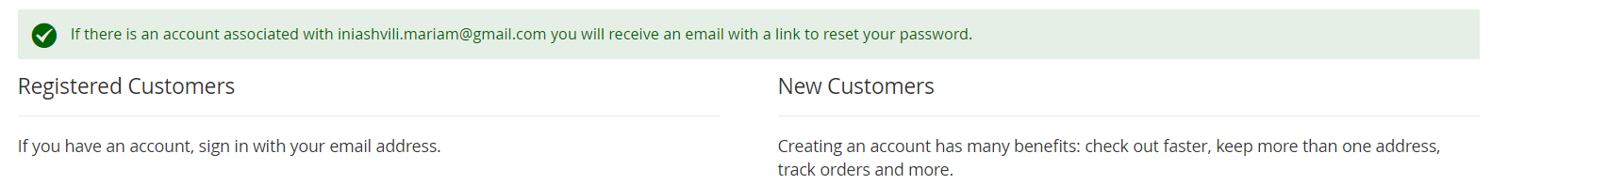

Bug Report 2

სათაური: შერჩეული პროდუქტის სურათი არ იცვლება კალათაში დამატებისას.

გარემო : windows 11 / Google Chrome version

ბაგის პრიორიტეტი: Medium

ბაგის აღწერა: მომხმარებელი კალათაში ამატებს ფერისა და ზომის მიხედვით შერჩეულ პროდუქტს, თუმცა კალათის სიაში პროდუქტის ვიზუალური მასალა არ იცვლება მომხმარებლის მიერ არჩეული ფერის შესაბამისად.

შედეგი: კალათაში დამატებული პროდუქტის ფერი არ ემთხვევა მომხმარებლის მიერ არჩეულ ფერს.

მოსალოდნელი შედეგი: კალათში დამატების შემდეგ პროდუქტის ვიზუალური მასალა უნდა შეიცვალოს მომხმარებლის მიერ არჩეული ფერით.

ვიზუალური მასალა:

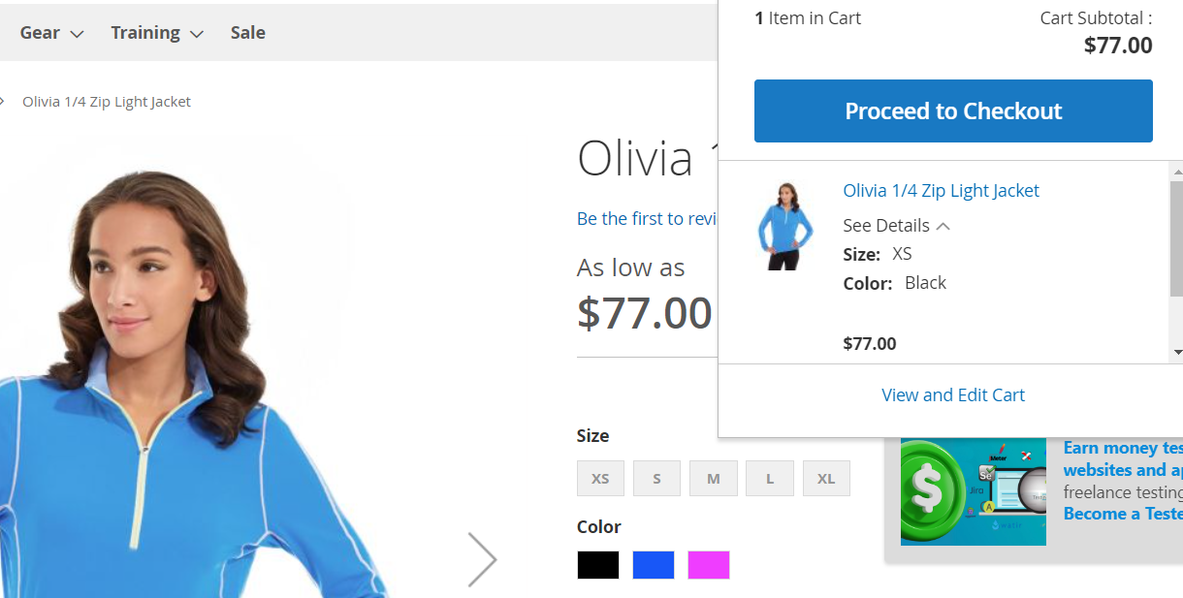

Bug Report 3

სათაური: ძიების ველი არ ასახავს შედეგებს სწორად.

გარემო : windows 11 / Google Chrome version

ბაგის პრიორიტეტი: Medium

ბაგის აღწერა: მომხმარებელი საძიებო ველში უთითებს სასურველი პროდუქტის დასახელებას, ძებნის ნიშნულზე დაჭერის შემდეგ იხსნება გვერდი, სადაც სასურველ პროდუქტთან ერთად ნაჩვენებია სხვა განსხვავებული ნივთებიც.

შედეგი: ძიების შედეგები ასახავს მომხმარებლის მიერ მითითებულ პროდუქციასთან ერთად განსხვავებილ ნივთებსაც.

მოსალოდნელი შედეგი: სასურველი პროდუქტის ჩაწერის შემდეგ , ძებნის ნიშნულზე დაჭერით უნდა იხსნებოდეს გვერდი, სადაც ნაჩვენებია მხოლოდ საძიებო ველში მითითებული პროდუქტები.

ვიზუალური მასალა:

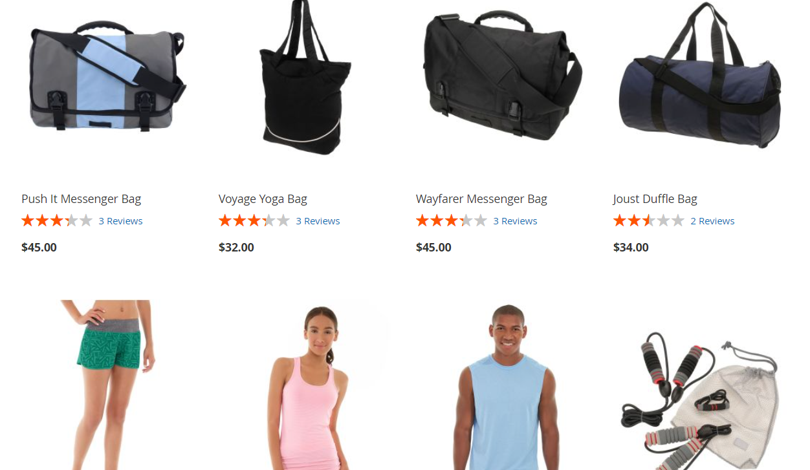

Bug Report 4

სათაური: ორდერის მონაცემების განახლება ვერ ხერხდება.

გარემო : windows 11 / Google Chrome version

ბაგის პრიორიტეტი: High

ბაგის აღწერა: მომხმარებელი პირადი პროფილიდან გადადის „ My Orders“ _ის გვერდზე სადაც უკვე არსებული ორდერების ჩამონათვალდან ,“Reorder“ ღილაკით ხსნის ჩანაწერის გვერდს.“Qty” განყოფილებაში ცვლის რაოდენობას.თუმცა “Update Shoping Cart“ ის ღილაკზე დაჭერის შემდეგ მონაცემები არ ინახება.

შედეგი: “Update Shoping Cart“ ის ღილაკზე დაჭერის შემდეგ, არ იმახსოვრებს განახლებულ მონაცემებს.

მოსალოდნელი შედეგი: "Update Shopping Cart" ღილაკზე დაჭერის შემდეგ განახლებული მონაცემები უნდა შეინახოს.

ვიზუალური მასალა:---

Bug Report 5

სათაური: ფასდაკლებული პროდუქციის გვერდზე არასწორი ფასებია ნაჩვენები.

გარემო : window 11 / Google Chrome version

ბაგის პრიორიტეტი: Medium

ბაგის აღწერა: მომხმარებელი გადადის ფასდაკლებული პროდუქციის გვერდზე, სადაც პროდუქცია ნაჩვენებია საწყისი ფასით, ფასდაკლების გარეშე.

შედეგი: ფასდაკლებული პროდუქციის გვერდზე ნაჩვენებია საწყისი ფასები , ფასდაკლების გარეშე.

მოსალოდნელი შედეგი: ფასდაკლებული პროდუქციის გვერდზე პროდუქტის ფასები უნდა იყოს მითითებული როგორც საწყისი, ასევე ფასდაკლებული ფასით.

ვიზუალური მასალა:---

SQL

Insert into:

insert into doctors (doctor_id, first_name,last_name,specialty)

values ('28','Temur','Miqeladze','Pediatrician')

Select:

SELECT * FROM Patients WHERE first_name LIKE 'h%' and not gender='M' and not city='Hamilton';

Update:

UPDATE patients SET first_name='Harry', last_name='potter', gender='M', City='london' WHERE

patient_id=1

Delete:

delete from patients where first_name='Don' and city='Hamilton' and height='200'